Лабораторная работа №1

Git

Рытов Алексей Константинович

# **Цель работы**

– Изучить идеологию и применение средств контроля версий. – Освоить умения по работе с git.

# Выполнение лабораторной работы

1. Натсройка core.autocrlf (рис. 1)

* 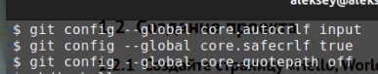
* Рис. 1: Натсройка core.autocrlf

1. Создание страницы Hello World (рис. 2)

* 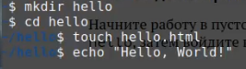
* Рис. 2: Создание файла Hello World

Создание репозитория, добавление файла, проверка состояния (рис. 3, 4).

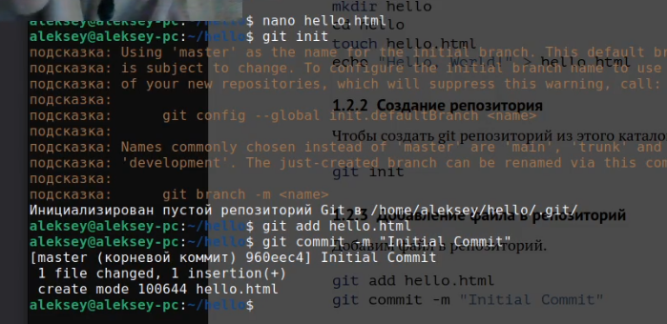

Рис. 3: Работа с репозиторием



Рис. 4: Git status

1. Изменение страницы Hello World (рис. 5).
2. Индексация изменений, и их коммит (рис. 5). 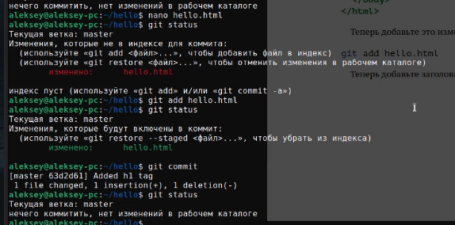

Добавление тэгов и их индексация (рис. 6). 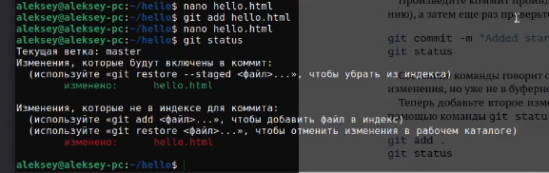

Коммит индексации. (рис. 7). 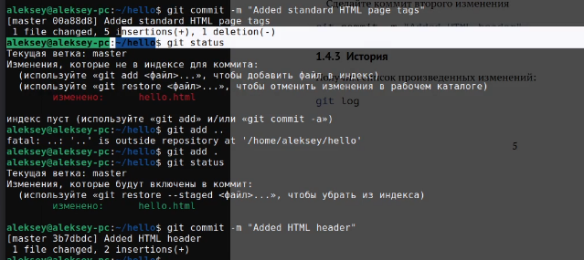

Просмотр истории (рис. 8). 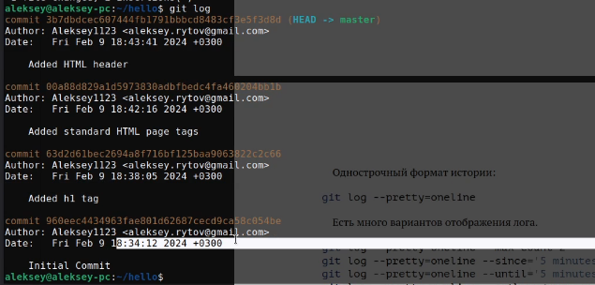

Получаем старые версии (рис. 9). 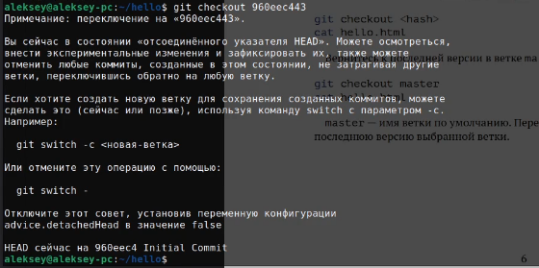

Возвращаемся в HEAD (рис. 10). 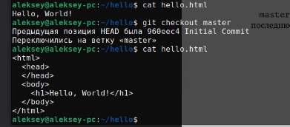

Создание тэгов и переключение по ним (рис. 11 - 13).

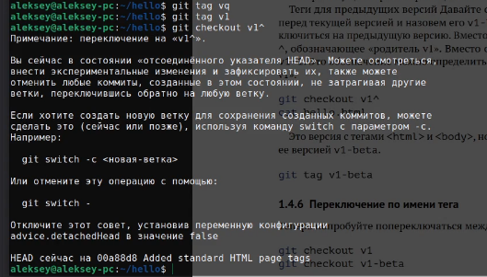

Рис. 11: Переход по тэгам

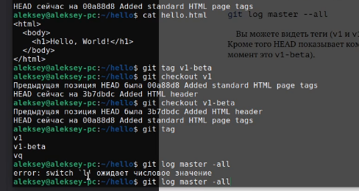

Рис. 12: Переход по тэгам

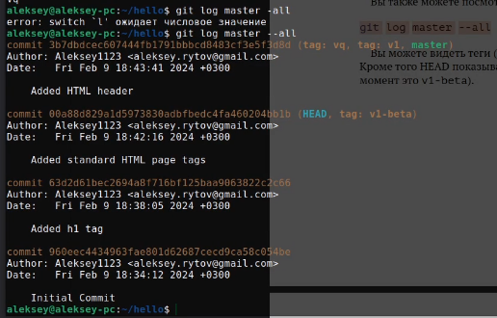

Рис. 13: Log

1. Отмена локальных изменений (рис. 14). 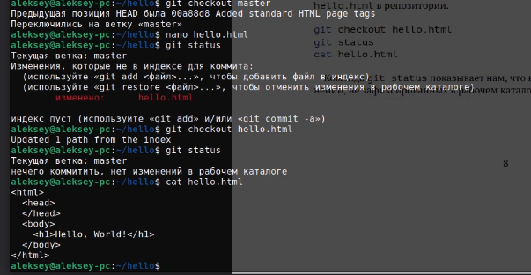
2. Отмена проиндексированных изменений (перед коммитом) (рис. 15). 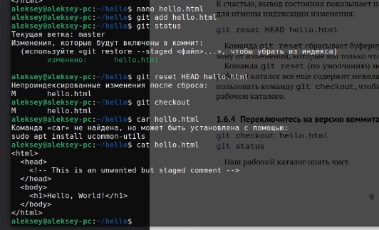
3. Отмена коммитов (рис. 16). 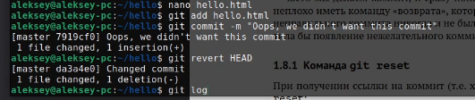 Log (рис. 17) 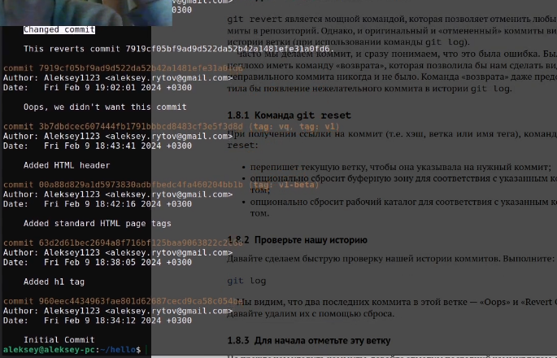
4. Удаление коммиттов из ветки (рис. 18 - 19). 

* 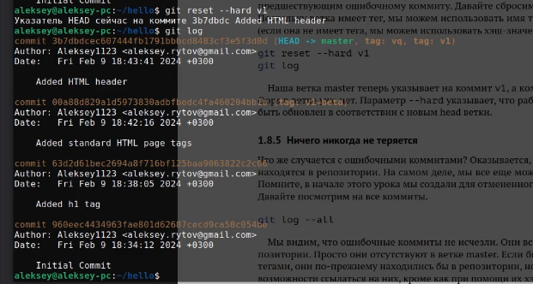
* Рис. 19: Сброс commit’ов

1. Удаление тега oops (рис. 20). 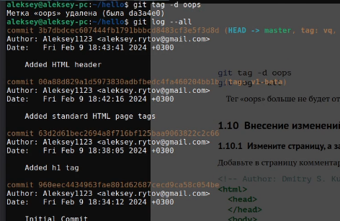
2. Внесение изменений в коммиты (рис. 21 - 22). 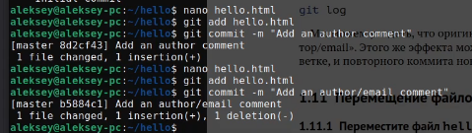 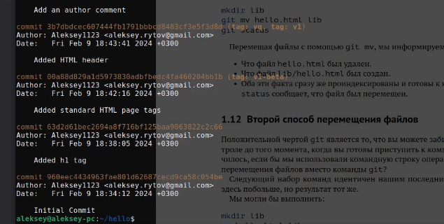
3. Перемещение файлов (рис. 23). 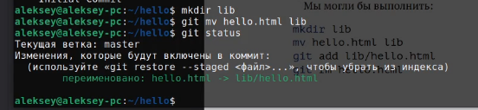
4. Добавление index.html (рис. 24). 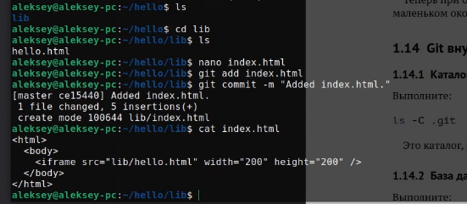
5. .git каталог и базы данных объектов (рис. 25). 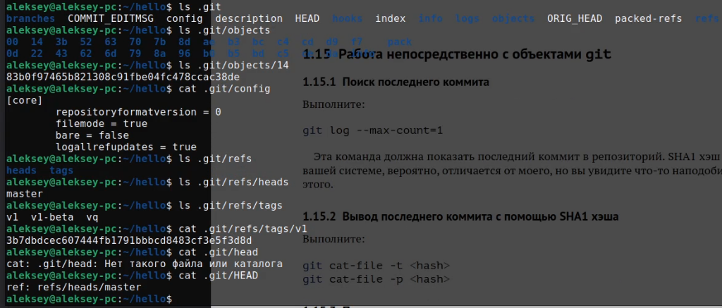
6. Работа непосредственно с объектами git (рис. 26 - 27). 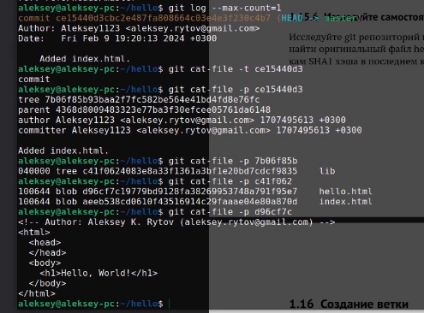 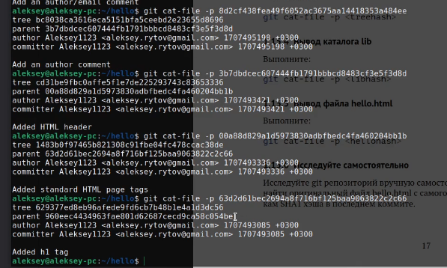
7. Создание ветки (рис. 28 - 30). 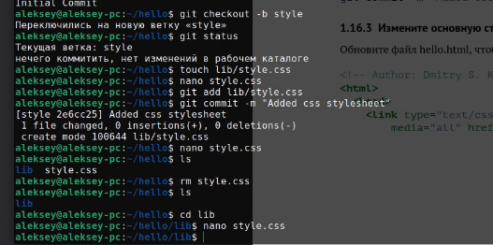 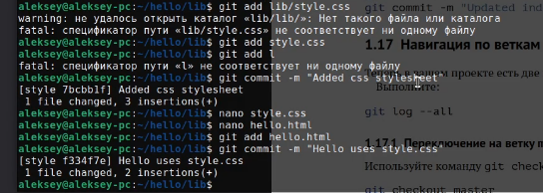 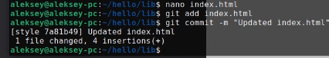
8. Навигация по веткам Создание ветки (рис. 31 - 32). 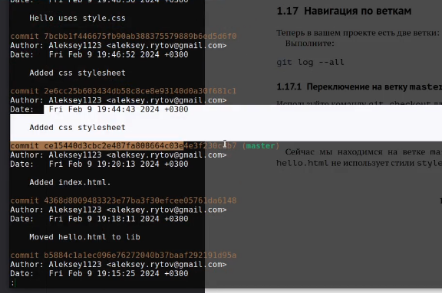 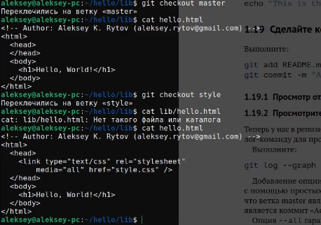
9. Изменения в ветке master (рис. 33). 
10. README.md (рис. 34 - 35). 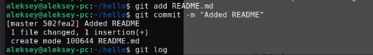 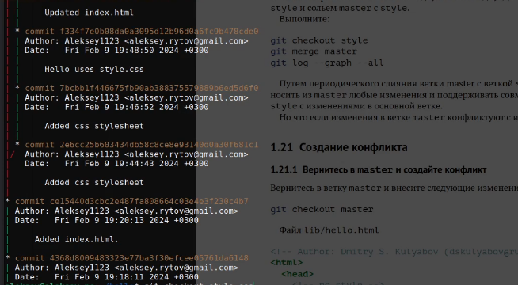
11. Merge (рис. 36). 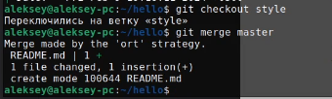
12. Создание конфликта (рис. 37). 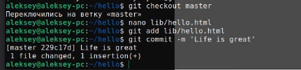
13. Разрешение конфликтов (рис. 38). 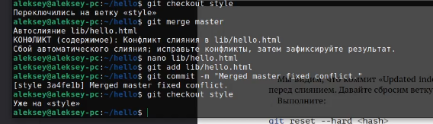
14. Сброс ветки style (рис. 39 - 40). 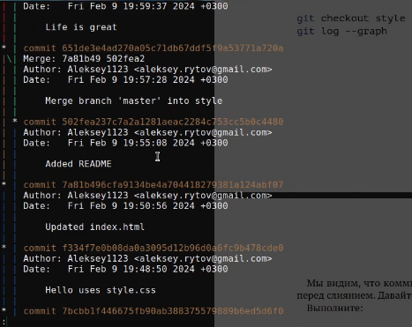 
15. Сброс ветки master (рис. 41). 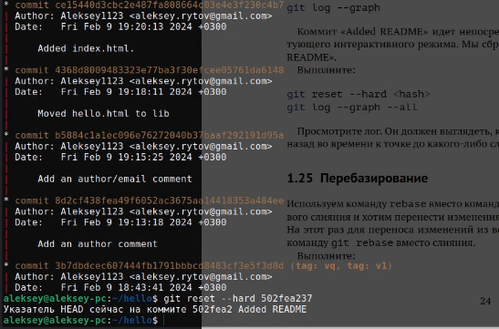
16. Rebase (рис. 42). 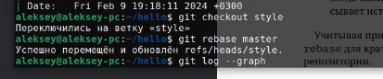
17. Слияние в ветку master (рис. 43). 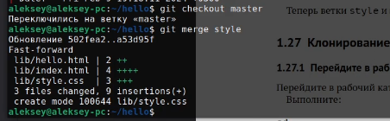
18. Клонирование репозиториев (рис. 44). 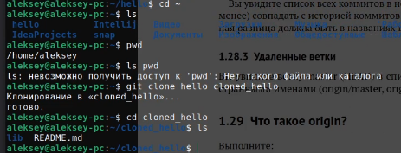
19. Просмотр клонированного репозитория (рис. 45). 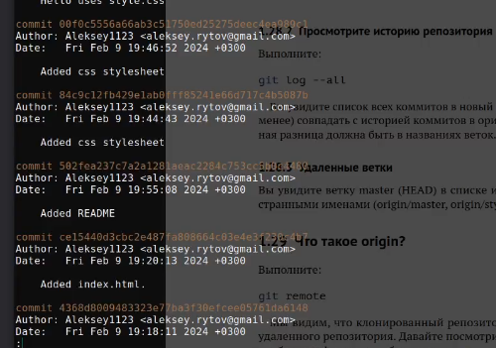
20. Origin (рис. 46). 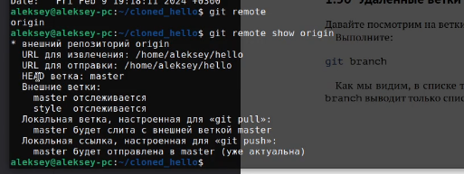
21. Удаление ветки (рис. 47). 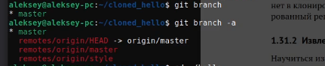
22. Изменение оригинального репозитория (рис. 48). 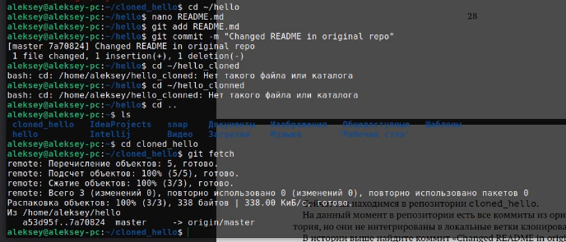
23. Слияние извлеченных изменений (рис. 49). 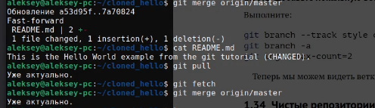
24. Добавление ветки наблюдения (рис. 50). 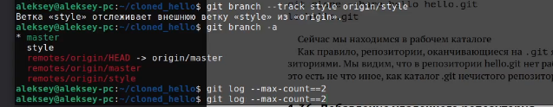
25. Чистый репозиторий (рис. 51). 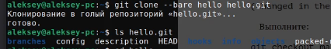
26. Добавление удаленного репозитория (рис. 52). 
27. Отправка изменений (рис. 53). 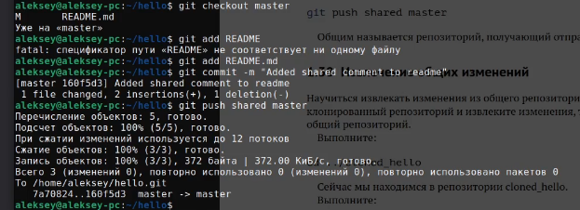
28. Извлечение общих изменений (рис. 54). 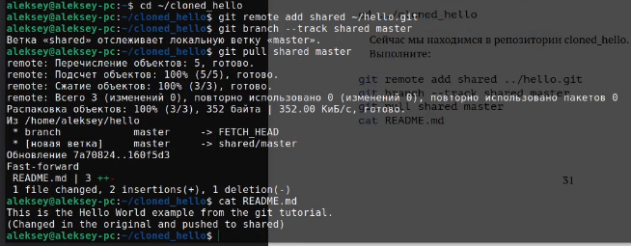

# Вывод

Мы изучили идеологию и применение средств контроля версий, а также освоили умения по работе с git.